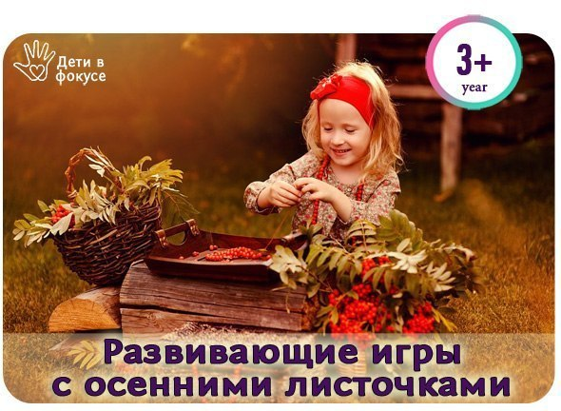
1. Выкладываем из листочков узор: большой – маленький – большой – маленький и т.д. Или желтый – красный – зеленый – желтый – красный – зеленый и т.д. Или маленький – желтый – маленький – желтый и т.д.
2. Выкладываем из листочков буквы и цифры. Деткам постарше можно выкладывать из палочек и листьев слова.
3. Выкладываем на земле картинки из листьев и палочек, камушков – разных забавных человечков и зверюшек. Хорошо для развития фантазии.
4. Плетем венки из листьев на голову. Отбираем для венка листья с длинным корешками и заодно учимся тому, что такое «короткий» и «длинный».
5. Играем в магазин . Листья – это «денежки». Покупаем, продаем, развозим покупки «доставкой на дом» и т.д.
6. От какого дерева листочек?
Собираем листочки (заодно их считаем). Раздаем по одному листочку каждому ребенку (можно выбирать листочек с закрытыми глазами , так интереснее) и начинаем считать от 1 до 10 или от 10 до 1. Детям надо отнести листочек к его дереву.
Или собираем букет листочков с определенного дерева – только кленовые листья (осиновые, березовые). Кто больше успеет за минуту. И считаем у кого сколько получилось, у кого больше, у кого меньше и насколько больше или меньше.
7. Сюрпризы.
На улице можно поиграть в сюрпризы, а заодно учить понятие «лево и право». Вы прячете сюрприз, а дети по очереди ищут. Вы говорите путь и даете задание – два шага влево, один шаг вправо, три больших шага вперед, повернуться вправо, один шаг назад и т.д. И так «ведете» к сюрпризу. Детям такая игра очень нравится, и они быстро усвоят понятия право и лево, вперед и назад.
8. Игра «Сдуй листок со стола»
На столе перед каждым ребенком раскладываются листья деревьев, дети стоят на коленях или садятся на корточки перед столом так, чтобы листья находились на уровне губ. По команде взрослого дети делают глубокий вдох и дуют на листья, вытянув губы трубочкой. При этом взрослый следит за тем, чтобы дети не поднимали плеч на вдохе и не раздували щек на выдохе. Упражнение не стоит выполнять более 3—4 раз. Цель – развивать речевое дыхание.
9. Подвижная игра «Листопад»
Цель – закрепить знание детей о цвете, величине осенних листьев. Закрепить понятие «листопад».
Всем детям раздаются листья из осеннего букета.
Взрослый: Дует легкий осенний ветерок: “У-у-у-у-у-у-у-у” (тихо). Листочки едва шевелятся. Подул сильный ветер: “У-у-у-у-у-у-у-у!” (громко). Заблудились мы в лесу, закричали мы: “АУ!” (Сначала громко, потом тихо). Осенние листочки на веточках сидят, осенние листочки с нами говорят:
“А-о-и-у”. (Под музыку они кружатся с листочками в руках.)
Налетел ветер, и листочки стали опадать.
Листопад, листопад, листья желтые летят. (Дети, у которых желтые листочки бросают их на коврик и приседают).
Листопад, листопад, листья красные летят. (Дети, у которых красные листочки бросают их на коврик и приседают).

